Actividad 16. Sensor PIR (Pasivo Infrarrojo)

Los detectores PIR (Passive Infrared) o Pasivo Infrarrojo, son sensores que reaccionan sólo ante determinadas fuentes de energía tales como el calor del cuerpo humano o animales. Básicamente reciben la variación de las radiaciones infrarrojas del medio ambiente que cubre. Es llamado pasivo debido a que no emite radiaciones, sino que las recibe. Estos captan la presencia detectando la diferencia entre el calor emitido por el cuerpo humano y el espacio alrededor.

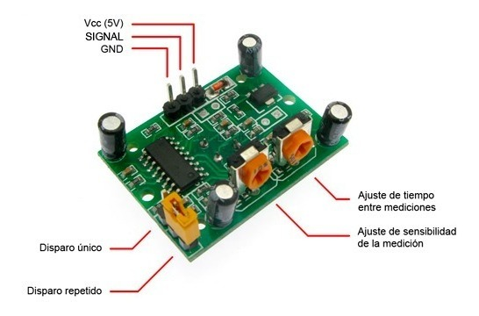 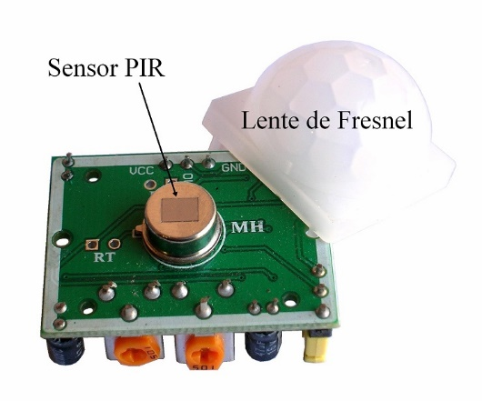

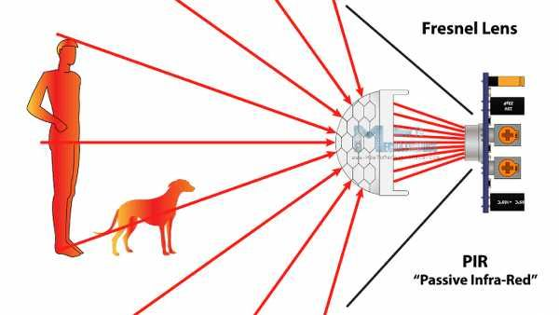

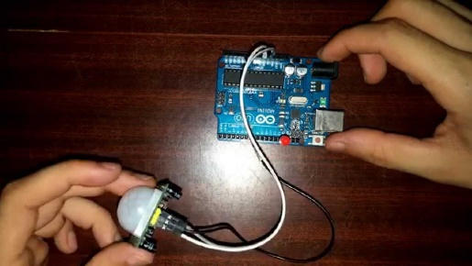

DIAGRAMA DE CONEXIÓN

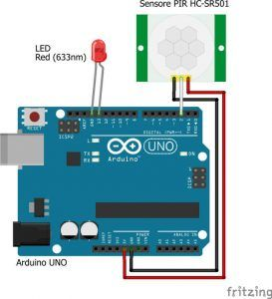

*La conexión del LED es opcional. Dicho LED puede ir directamente al pin 13 de la placa o conectarse usando el protoboard, similar al encendido de un LED que se llevó a cabo en la práctica 1.

Para llevar a cabo la lectura por medio del monitor serial, puede haber varias formas. Revisaremos dos de ellas.

**FORMA 1.**

const int LEDPin = 13; // pin para el LED

const int PIRPin = 2; // pin de entrada (for PIR sensor)

int pirState = LOW; // de inicio no hay movimiento

int val = 0; // estado del pin

void setup()

{

pinMode(LEDPin, OUTPUT);

pinMode(PIRPin, INPUT);

Serial.begin(9600);

}

void loop()

{

val = digitalRead(PIRPin);

if (val == HIGH) //si está activado

{

digitalWrite(LEDPin, HIGH); //LED ON

if (pirState == LOW) //si previamente estaba apagado

{

Serial.println("Sensor activado");

pirState = HIGH;

}

}

else //si esta desactivado

{

digitalWrite(LEDPin, LOW); // LED OFF

if (pirState == HIGH) //si previamente estaba encendido

{

Serial.println("Sensor parado");

pirState = LOW;

}

}

}

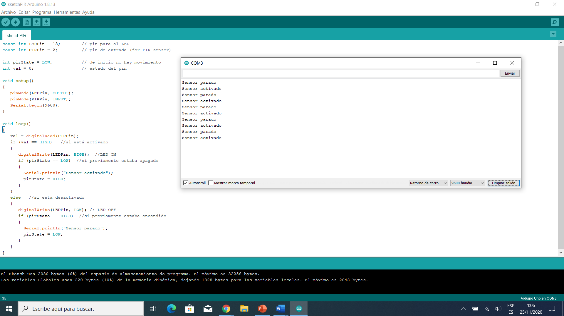

**FORMA 2**

byte sensorpir=7;

byte led=13;

void setup() {

pinMode (sensorpir, INPUT);

pinMode (led, OUTPUT);

Serial.begin (9600);

}

void loop() {

if (digitalRead (sensorpir)== HIGH)

{

Serial.println("Detectando movimiento por el sensor PIR");

digitalWrite (led, HIGH);

delay(3000);

digitalWrite(led, LOW);

}

}

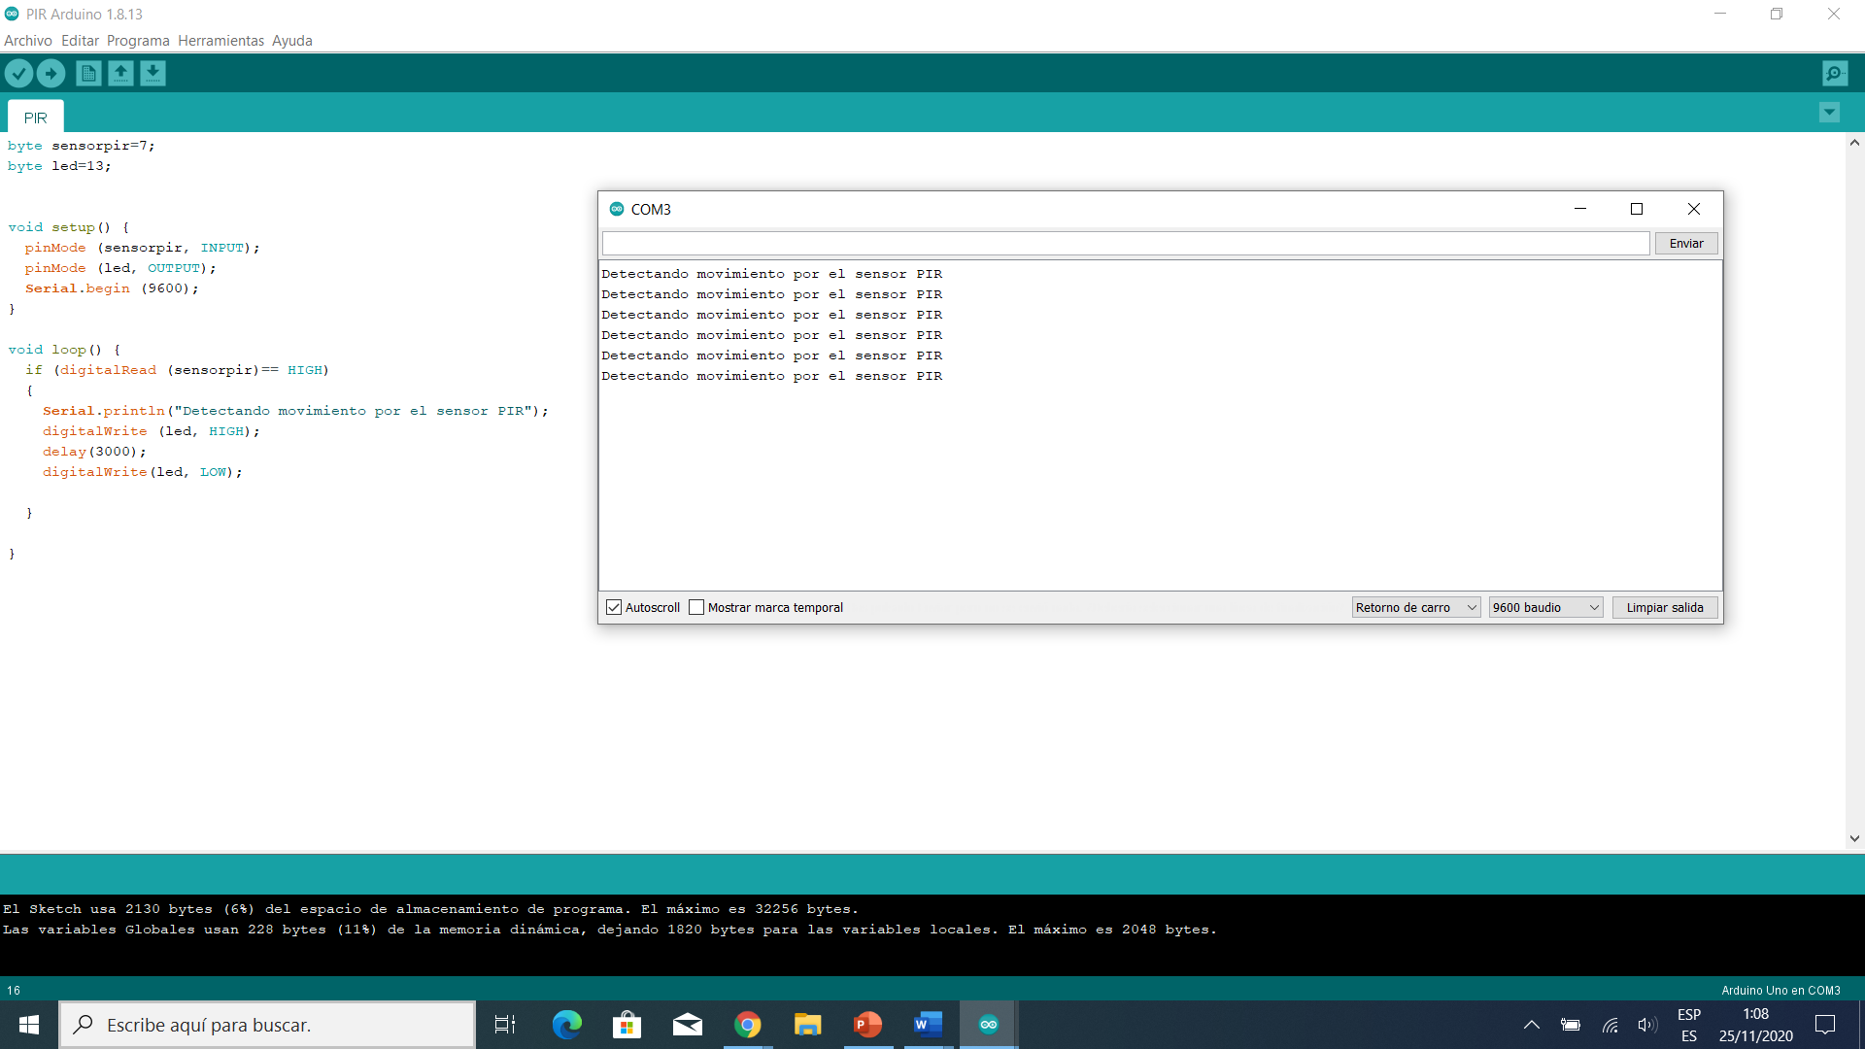

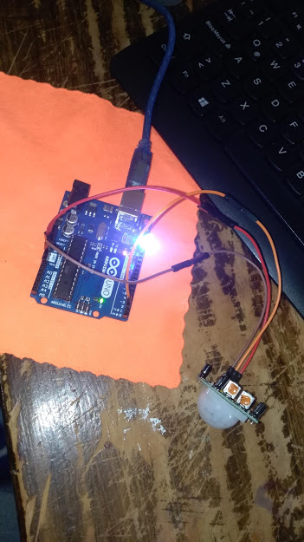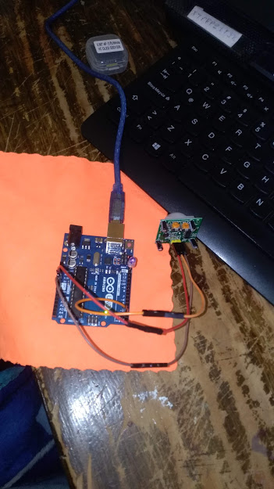**Practica**

